NAGRA-Cagateway 安裝手冊
- Nagra-Gateway程式檔案
  - 如下圖
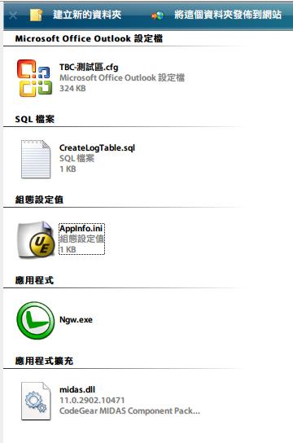
Ngw.exe 主程式。
Midas.dll 函式庫。
AppInfo.ini 主程式用的檔案。
CreateLogTable.sql Nagra CA 指令Log 檔。
TBC-測試區.cfg 主程式用來讀取及儲存參數的檔案。
  - 請將上列程式統一放在一個目錄中, 目錄名稱隨意

- Oracle 資料庫設定
  - 先確定安裝的該台機器可以連到要測試得資料庫, 可以用TNSPing 測試。
  - 確定可以連到該資料庫後, 確定 SEND_NAGRA 的 Table 存在。
  - 然後使用 TOAD 或 SQL/PLUS 執行CreateLogTable.sql ( 建立Log Table )。

Nagra-Gateway參數設定 – CAS 主機
  - 啟動Gateway 後, 執行【選項】-> 【檢視/修改參數檔】
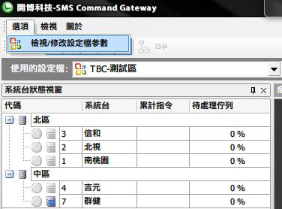
  - 在參數選項設定畫面中, 請按下熱鍵 Crtl + developer 會出現所有頁籤, 原本不可設定的參數會變成可以設定狀態
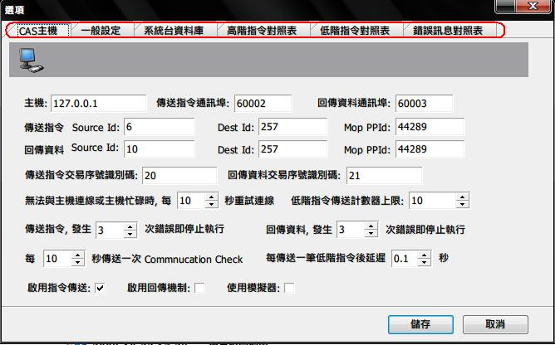

  - 主機, 傳送指令通迅埠. 傳送指令Source Id, Dest Id, Mop PPId
這幾個參數, 請向Nagra 索取, 並填入參數中
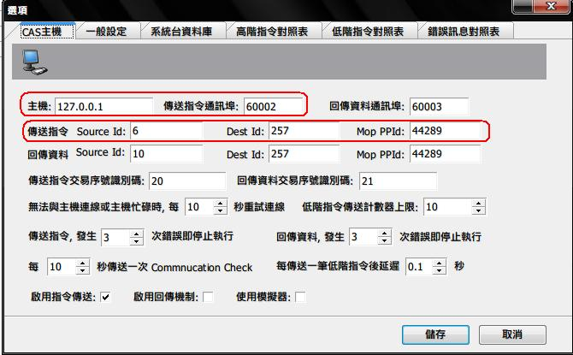
  - 低階指令傳送計數器上限, 建議填 1000,
每 60 秒傳送一次 Communcation Check
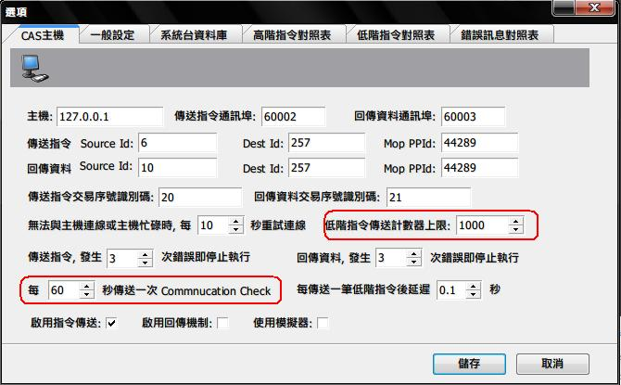

  - 其餘未提到的, 直接用原本設定值, 不要改。

Nagra-Gateway參數設定 – 一般設定
  - 不用管忙碌或一般時段, 一律設定每3秒讀取系統台待處理資料
  - 每次抓取 10 筆高階指令
  - 處理批次資料設成 全部
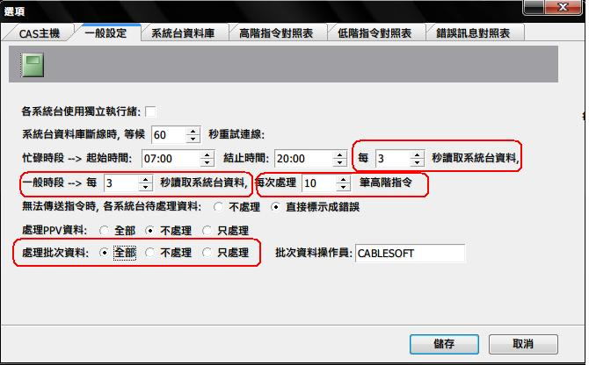
  - 其餘未提到的, 直接用原本設定值, 不要改。

Nagra-Gateway參數設定 – 系統台資料庫
  - 請依照TBC提供的資料庫資料設定 Oracle 各項連線資訊
  - 記得選取 CheckBox
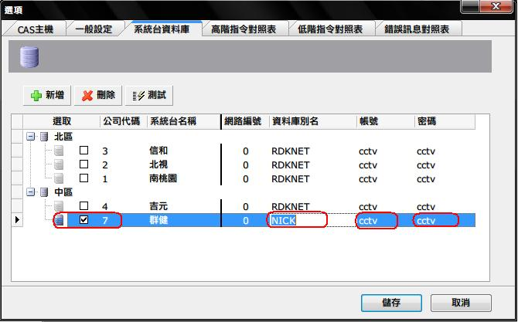
  - 其餘未提到的, 直接用原本設定值, 不要改。
  - 其它頁籤不須要異動。

執行
  - 請按下共具列上的 Play 按鈕
  - 其它工具列都保持按下的狀態
